 | 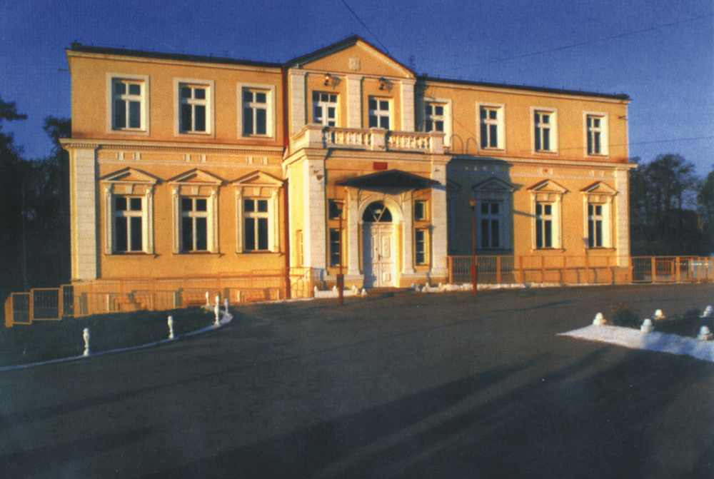 | 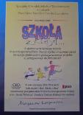

OŚRODEK SZKOLNO WYCHOWAWCZY
W JURKICH
im. MATKI WINCENTY JADWIGI JAROSZEWSKIEJ

Ośrodek przyjmuje uczniów do:
1. Szkoły Podstawowej kl. 0-VI
2. Gimnazjum
3. Zasadniczej Szkoły Zawodowej o kierunkach:
- blacharz
- blacharz samochodowy
- kucharz malej gastronomii
- ślusarz
- pracownik pomocniczy obsługi hoteli
4. Szkoły Przysposabiającej do Pracy

Zapewniamy praktyki we własnych warsztatach, bezpłatny pobyt w internacie i bezpłatne podręczniki.

Wymagane dokumenty:
- orzeczenie poradni psychologiczno-pedagogicznej
- podanie o przyjęcie do szkoły

tel/fax (048)6686416
http://www.jurki.pl
http://bip.soswjurki.grojec.pl/bip
Email: sekretariat.soswjurki@grojec.pl, abcde-portal@wp.pl

